**Build-a-Body: Plaats zo snel mogelijk alle botten op de juiste plaats in het lichaam!**

**Instructies:**

Download de app Build-a-Body in de appstore.

Open de app en kies linksboven een man (male) of vrouw (female) uit:

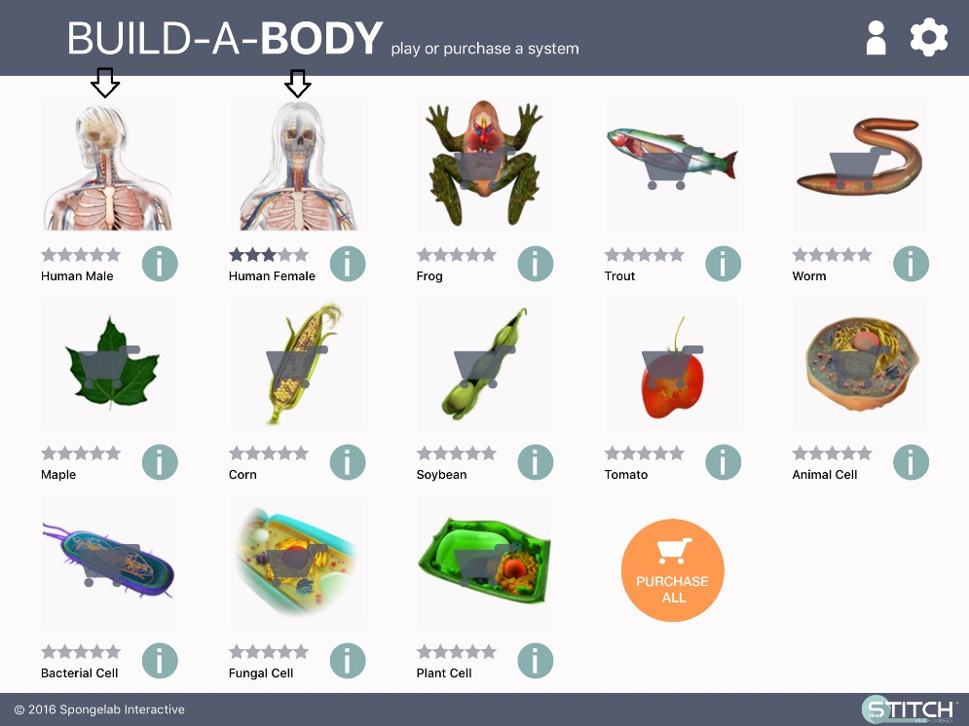

Klik op “**select a system**” en kies voor “**skeletal**”:

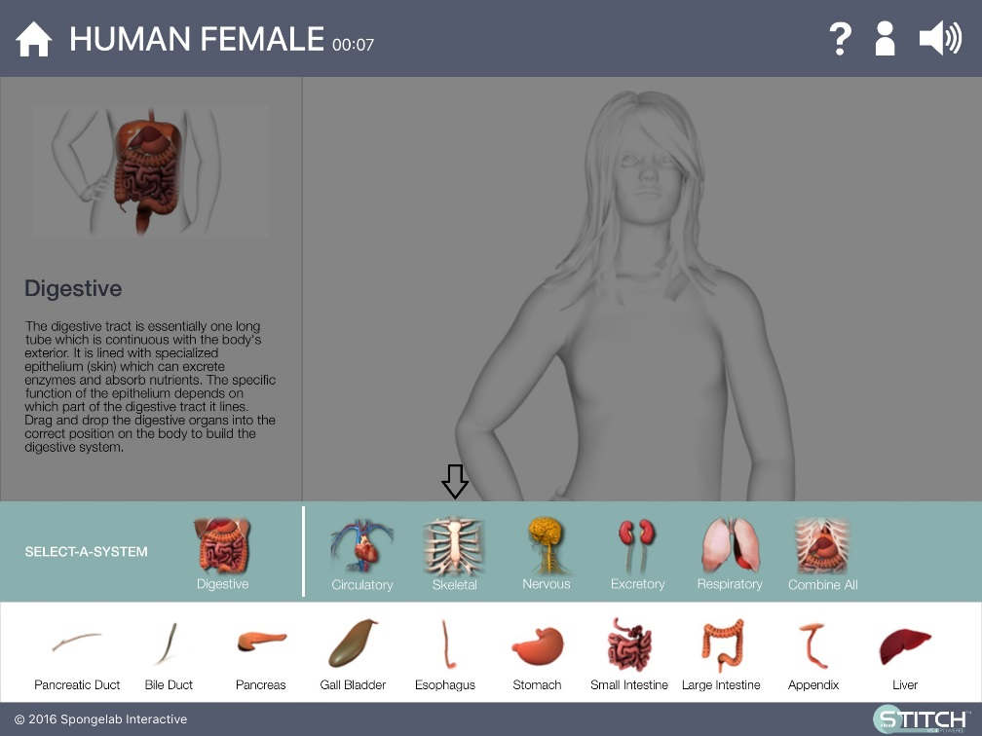

Plaats nu zo snel mogelijk alle botten op de juiste plaats. De namen van de botten zijn in het Engels aangegeven, dus je moet goed naar de vorm van het bot kijken.

*Binnen hoeveel tijd had je alles goed?*........................................................................................................

Klik opnieuw op “select a system” en kies voor “combine all”:

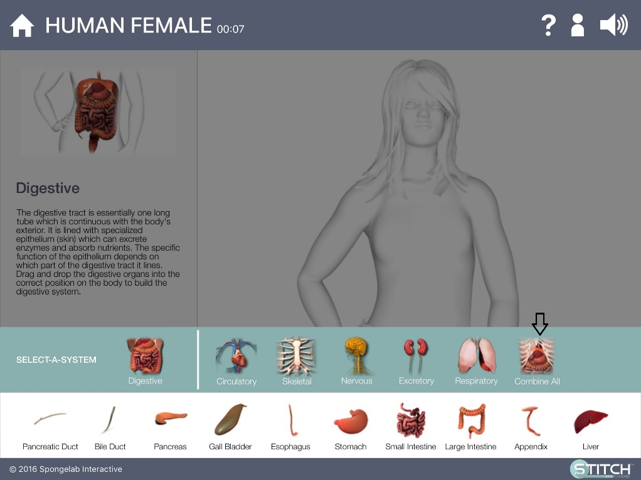

Plaats nu alle orgaanstelsels (“systems”) in het lichaam. Begin met het skelet.

*Een functie van het skelet is bescherming van organen. Welke organen worden het best beschermd door het skelet?*

…………………………………………………………………………………………………………………………………………………………….

*Door welke botten worden ze beschermd?*

…………………………………………………………………………………………………………………………………………………………….